谈判采购操作手册

一、建项
点击“谈判采购”进行采购立项，完成项目基本信息设置后跳转到添加项目页面。
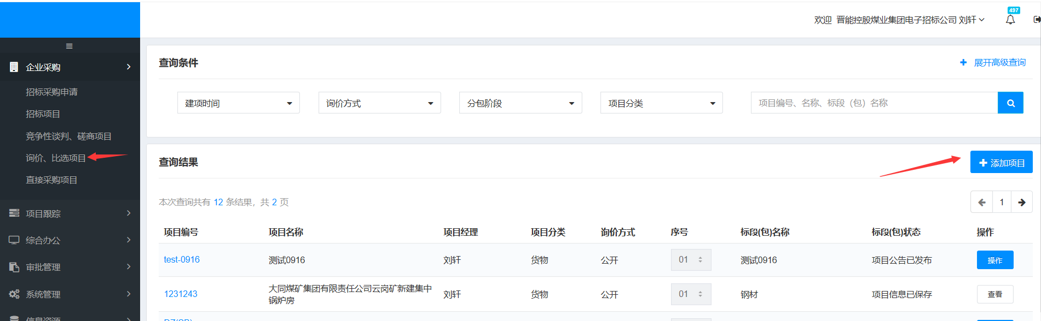
添加企业谈判采购项目页面，此页面可输入新建项目的各种信息，具体操作如下图所示：
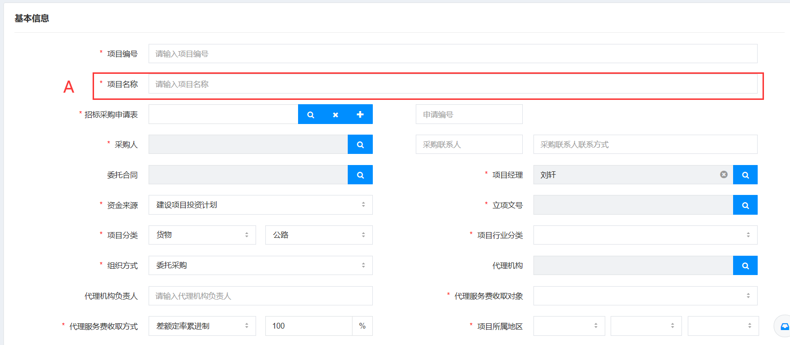

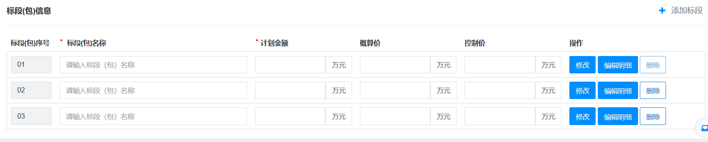

操作说明：
A：在此文本输入框中可输入新建项目的名称。
B：项目分类可选择货物、工程、服务。
C：招标采购申请表，根据审批情况填写名称、编号。
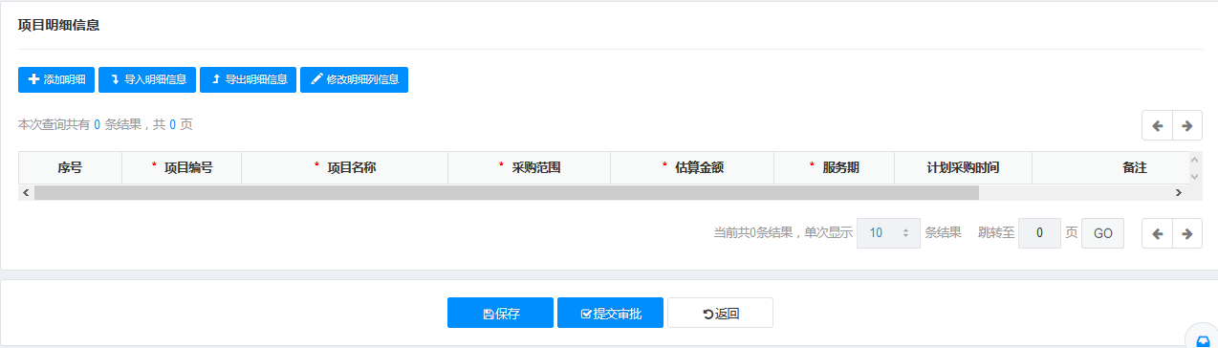
D：项目经理默认为当前项目经理，也可点击放大镜按钮选择项目经理，点击【X】按钮删除当前信息，项目经理为必填项。
E：点击【放大镜】按钮可选择采购人，且采购联系人和采购联系人联系方式会自动从招标人库中带出。
F：代理服务费收取对象可选择两个对象：成交人和采购人。
G：代理服务费收取方式有固定比例、差额定律累进制（输入80表示打八折）、固定金额、其他四种方式。
H：选择是否需要购标（需要、不需要）。
K：流程控制：

（1）采购方式选择“公开”时，则会选择是否报名，如不需要报名则供应商在规定时间内可直接购买采购文件。如需要报名则供应商先报名通过后再购买采购文件。招标方式选择“邀请”时，页面不显示“是否报名”字段，项目经理在编辑邀请公告时手动添加邀请的供应商，供应商需在邀请回执中同意邀请才能参与项目。
（2）报价方式有单价和费率两种方式。
（3）是否网上报价选择“是”时，供应商需要在规定的时间内完成网上报价，如果密封报价，则在项目开启前无法查看供应商报价，如果不密封报价，则在项目开启前可查看供应商报价；是否网上报价选择“否”时，供应商不需要网上报价，由项目经理线下录入供应报价信息，此时“是否密封报价”只能选择“否”。
（4）“是否报所有报价项”选择“是”时，供应商在报价/项目经理线下录入报价时需要报所有报价项；“是否报所有报价项”选择“否”时，供应商在报价/项目经理线下录入报价时可选择只报一部分报价项。
（5）“是否可修改供货数量”字段，项目分类为“货物”的时候显示，选择“是”时，报价时可以修改供货数量；选择“否”时，报价时不能修改供货数量。
（6）“税率填写人”选择“供应商”时，供应商在报价的时候需要填写税率；“税率填写人”选择“采购人”时，建项时项目经理需填写。
L：点击【添加标段】按钮可再添加一个相同流程控制的标段，一个项目下至少有一个标段。（项目分标段时）
M：“标段包名称”：在此文本输入框中可输入标段（包）的名称。
N：点击【修改】按钮，可修改当前标段（包）的流程控制。
O:点击【添加明细】进入添加物资明细页面，在此页面上可以编辑需要采购的物资明细。
P：点击【删除】按钮，删除当前标段（包），但是一个项目下必须有一个标段（包）。
Q：点击【保存】按钮，提示操作成功保存当前页面信息。
R：点击审批【提交审批】按钮，提示操作成功，项目状态变为“待审批”。
S：点击【返回】按钮，页面返回项目查询页面。
添加物资明细：
点击【添加明细】进入添加物资明细页面，在此页面上可以编辑需要采购的物资明细。
项目分标段和不分标段时添加明细步骤相同，此处统一说明，添加物资明细页面如图所示，图中显示的是“货物”类型模板：
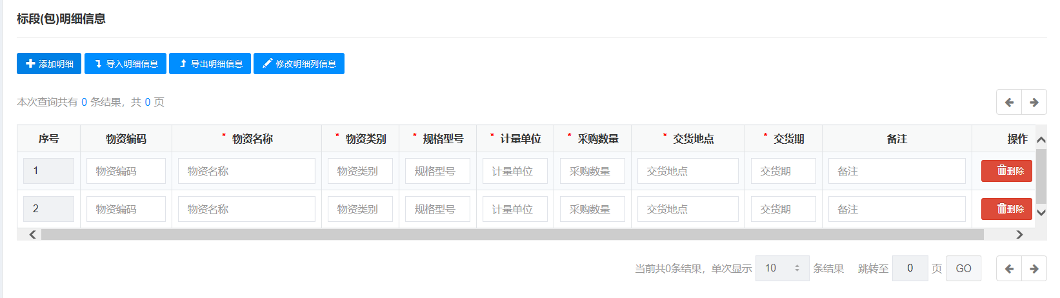

操作说明：
A：点击【添加明细】按钮，在下面的列表中添加一条明细。
B：填写物资明细的具体信息。
C：点击【删除】按钮，删除当前物资明细。
D：点击【导入明细信息】按钮，弹出导入明细信息弹出框，操作可以实现导入明细信息功能。
E：点击【导出物资明细信息】按钮，将页面上的物资明细信息导出到本地。
F：点击【保存】按钮，保存当前页面信息，并跳转到建项页面，明细状态变为“已保存”，【添加明细】按钮变为【修改明细】按钮。
G：点击【返回】按钮，返回建项页面。
建项时是否需要评审需要选择“否”；
二、项目公告
项目经理于主控台页面点击【公告编制】按钮，页面即可跳转至公告编辑页面，此页面可输入公告的基本内容。
1、采购公告
采购公告编辑
项目经理于主控台页面点击【公告编制】按钮，页面即可跳转至公告编辑页面，此页面可输入公告的基本内容，具体操作如下图所示：
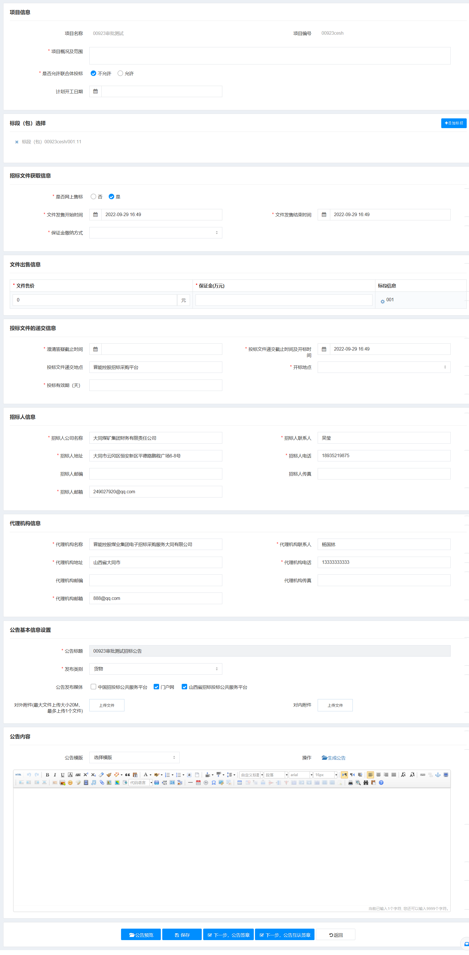

操作说明：
A：点击【添加标段】按钮，即可添加相同项目的其它标段一起编制公告。
B：在项目建项的“是否购标”处选择“需要”购标，此处会出现是否网上售标的选项，如果选择网上售标，投标人可自行购标，也可项目经理线下添加订单；如果选择否，只能项目经理线下添加订单。
C：此处设置招标文件的开始发售时间和文件发售结束时间。
D. 点击【添加售价】按钮，即可设置相同项目下其它标段的文件售价。
E. 此处设置招标文件售价、保证金。文件售价会在招标文件上传页面带出价格。
F. 此处可编辑公告标题，公告标题自动带出。
G. 公告通过审批后发布时同时发布的媒体有采招网和门户网站。
H. 点击【选择要上传的文件】按钮上传公告中的对外附件。
J. 选择相应的公告模板后点击生成公告即可生成此项目的公告。
K. 点击【公告预览】按钮，即可预览编写的公告内容。
L. 点击【保存】按钮，即可保存当前页面设置的信息。
注：若项目为邀请项目，编制的为邀请公告，需要额外在添加被邀请的供应商。
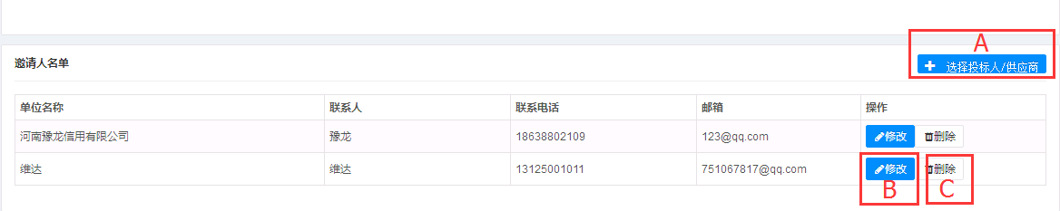
邀请公告
操作说明：
A. 点击【选择投标人/供应商】按钮，获取投标人/供应商列表，可根据单位编号和单位名称进行查询投标人/供应商，选择后邀请人名单会出现所选择的投标人/供应商信息。
B. 点击【修改】按钮，可修改投标人信息。
C. 点击【删除】按钮，可删除此条邀请信息。
公告编制完成后，点击下方“下一步，公告签章按钮”对公告pdf文件进行签章。签章完成后保存即可提交审批。
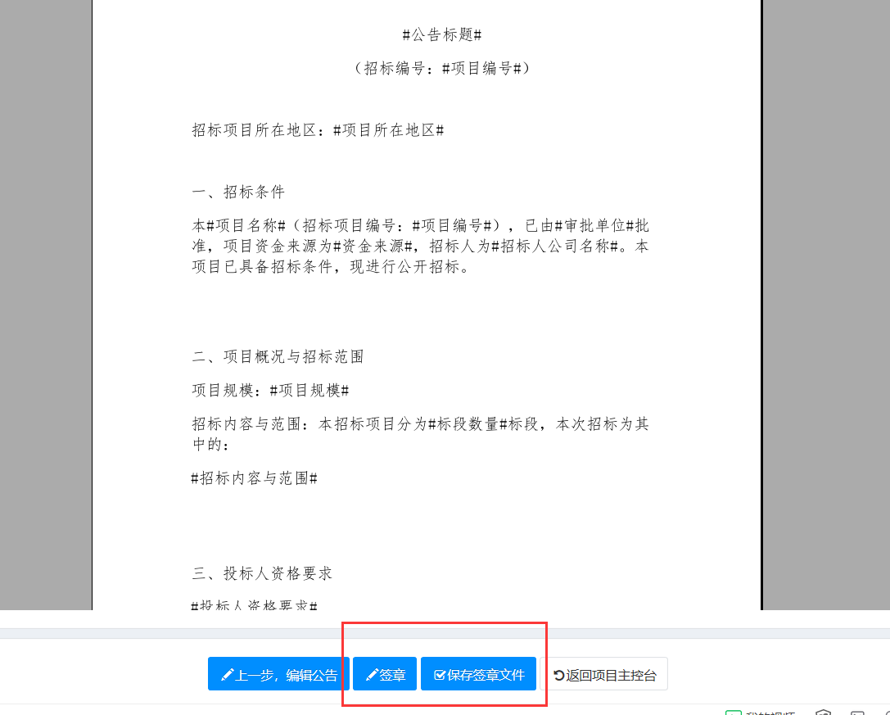

2、招标公告发布
招标公告提交审批后，审批人员审批通过，状态为“招标公告审批通过，可发布”。项目经理进行手动公告发布，点击【公告发布】按钮进入到发布页面，如下图所示：
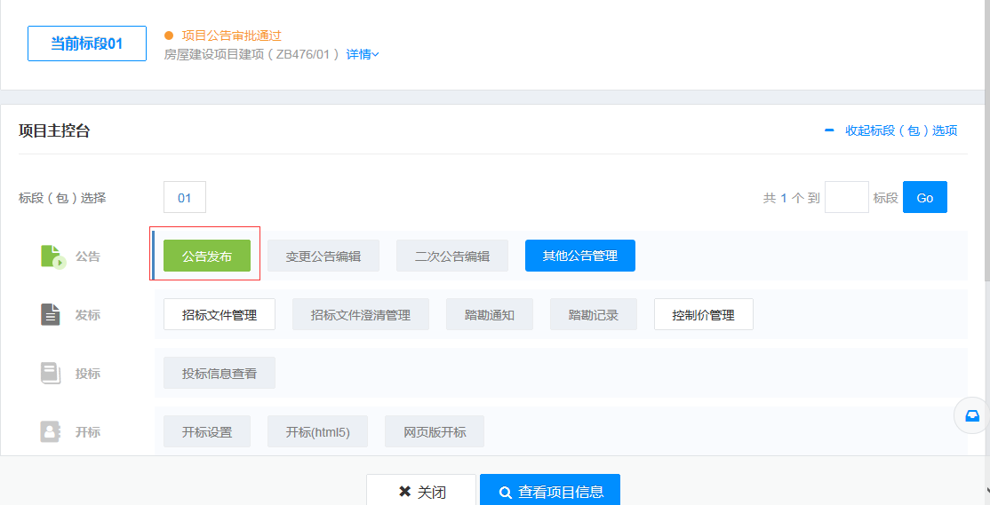
发布页面可以直接点击【发布】按钮进行发布，如下图所示：

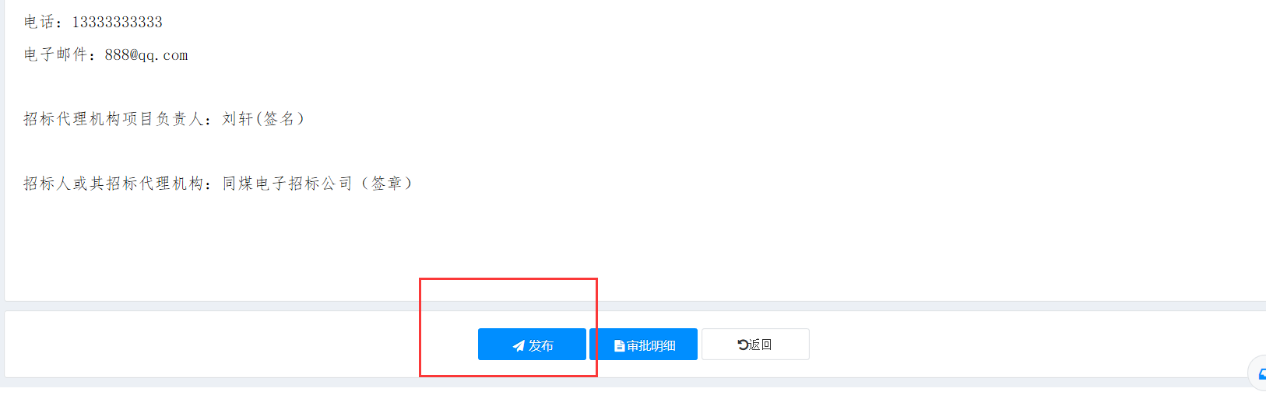

3、变更公告
如项目公告中的内容需要变更，如时间、地点等，可进行公告变更，点击主控台--【公告变更】按钮，如下图所示：
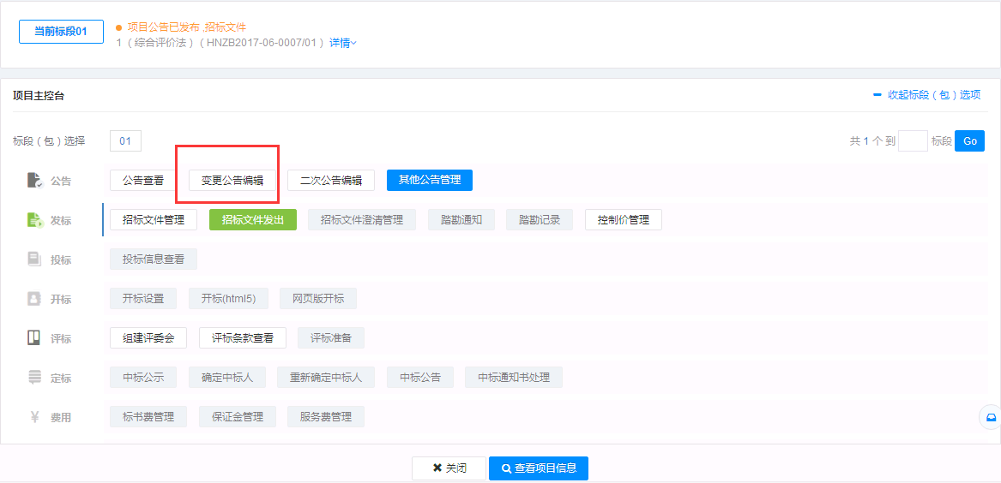
点击【变更公告】，进入变更公告页面，如下图所示：
操作说明：
A. 编辑完公告信息，点击【保存】，再点击【公告预览】，即可预览对应的内容；
B. 编辑公告信息，点击【保存】，内容将保存成功；
C. 点击【提交审批】，公告信息将被提交审批，状态为“招标公告审批中”；
注意：二次公告、其他公告同变更公告操作类似，不做赘述。

三、采购文件管理
企业谈判采购项目，项目项目生效后，项目主控台上显示【采购文件管理】按钮。点击操作下方按钮，即可进入采购文件上传页面。

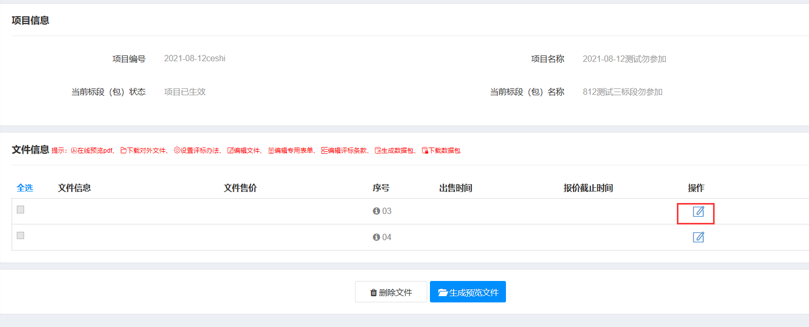

A.将采购文件正文部分上传至“询比价文件（Word）”栏目，采购文件附件上传至“谈判采购文件附件”栏目。
B．审批方式选择线下审批，并将审批附件上传至“审批反馈表”与“会议纪要”栏目。
C．若需要多个标段公用一份采购文件，可以点击“添加标段”按钮进行关联。
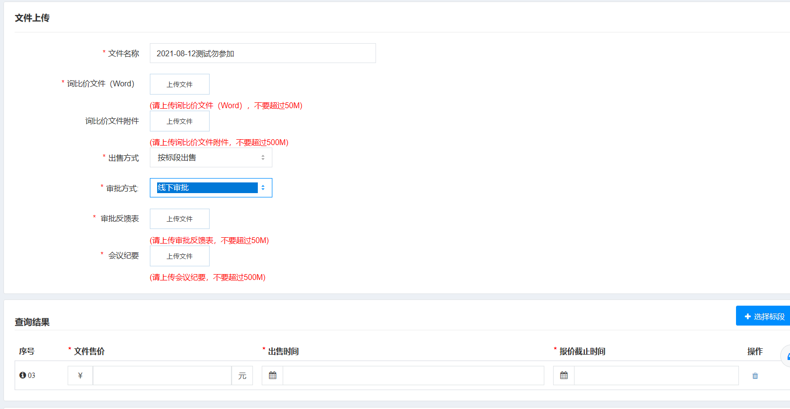

四、报价管理
项目经理点击项目主控台【报价管理】按钮，进入报价管理页面，如下图：
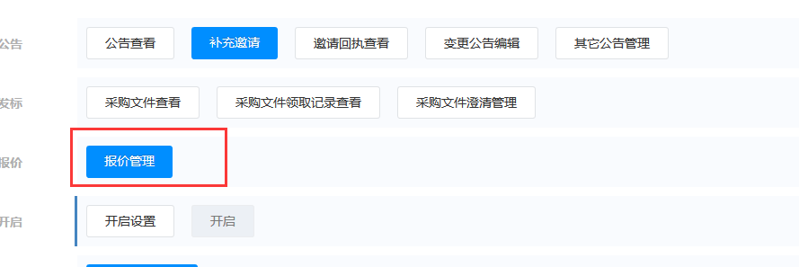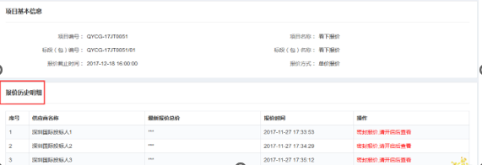
页面显示投标人报价信息，开启前，报价密封不可查看。

以上内容仅为本文档的试下载部分，为可阅读页数的一半内容。如要下载或阅读全文，请访问：https://d.book118.com/097010020032006026

